

29 октября 2026 г. | г. Москва

Коммерческое предложение
Уничтожитель документов Geha 245 C 3.9х30 Нарушенная упаковка
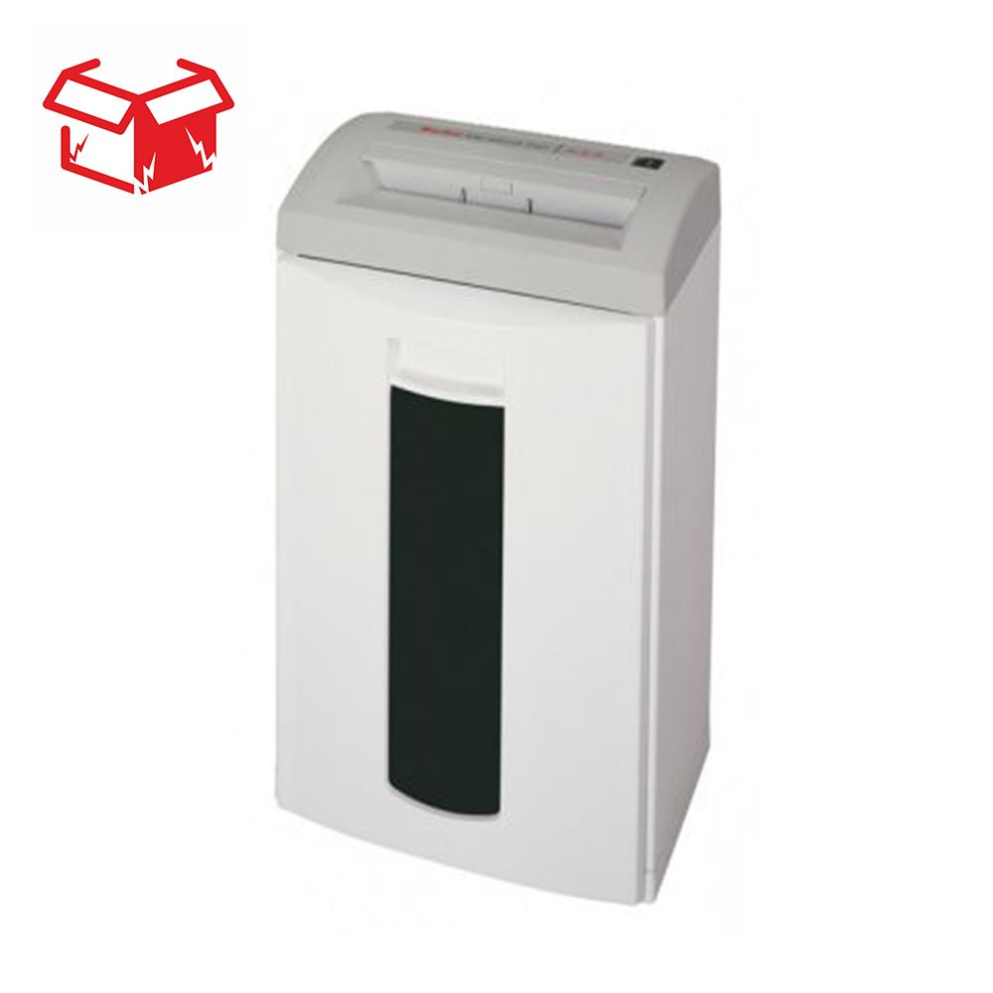 | Описание:  Товар уценен по причине повреждения упаковки.  Оборудование без дефектов.  Уничтожитель подходит для дома или небольшого офиса.  Ножи аппарата изготовлены из высококачественной закаленной стали, что продлевает срок службы режущего механизма.  Авто остановка при полной корзине  Мощный двигатель с защитой от перегрева  Низкий уровень шума  Внутренний механизм защищен от попадания бумажной пыли, что значительно продлевает срок службы уничтожителя бумаг  Датчик пуска фотоэлемент  Авто старт, стоп/реверс  Шредер Geha 245 C имеет специальный контейнер, позволяющий использовать шредер в качестве обычной мусорной корзины  Уничтожает пластиковые карты

Параметры | Значение
Тип: | Офисные
Тип резки: | Параллельный
Размер частицы, мм: | 3,9x30
Уровень секретности по DIN 66399: | P-3
Количество уничтожаемых листов 70 г/м: | 14
Количество уничтожаемых листов 80 г/м: | 12
Емкость корзины, л: | 33
Скорость резки, мм/сек.: | 80-90
Ширина входа, мм: | 240
Мощность, Вт: | 440
Уровень шума, Дб: | 60
Реверс: | Да
Остановка при полной корзине: | Да
Защита от перегрева: | Да
Высота, мм: | 550
Ширина, мм: | 550
Глубина, мм: | 250
Вес, кг: | 12,5

Фактические параметры товара могут отличаться от заявленного производителем в технической документации как в большую, так и в меньшую сторону в пределах допустимой погрешности не более 10%.
Это в равной степени относится как к размеру частиц, так и к уровню шума, скорости и количеству уничтожаемых листов. Данная погрешность является технологической нормой и не считается дефектом.
На изменение параметров может оказывать влияние плотность уничтожаемой бумаги и фактическое напряжение в сети.

Цена: 14 300 руб. 00 коп.
Гарантия:
Сроки поставки товара:
Срок действия ценового предложения:

Генеральный директор Миронов Б.Б.

